订单处理流程：
1.售后会根据财务发的《携程问题单汇总》每周处理一次，Ada一般会在周二左右发出更新后的表格，其中订单不限于携程、去哪儿、美团、艺龙等代理的缺陷订单。
1）.关于携程（DD\CIT\盛景）申诉：
按携程结算申诉表，把需要申诉的订单写清楚，发送海外商服部
电子邮箱：hotelsupplierservice@trip.com / hotelsupplierservice@ctrip.com
抄送业务经理李颖丽zoe邮箱liyl@Ctrip.com，
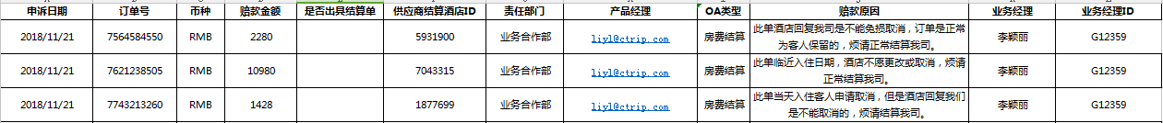
申诉凭证：一般是酒店不可取消凭证及付款凭证；
之后未回复，下周开始邮件催回复，一般一周催2次左右；
其中，wisdom马甲下的订单，对账时出现漏单、对订单有疑问的情况，可以直接将订单号+情况+金额发邮件至携程财务luyanghuang@trip.com，同时抄送俞佳慧jiahuiyu@ctrip.com 。

如后续有回复，要及时更新到《携程问题单汇总》及HOP系统；
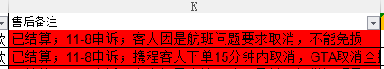
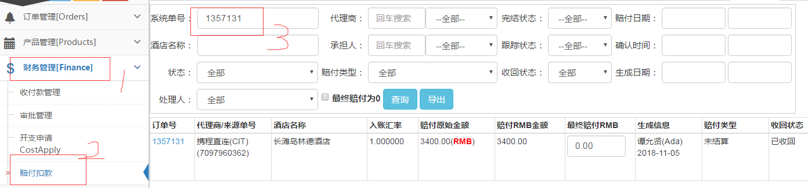
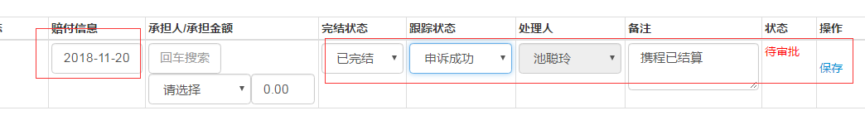
如果需要定责的：承担人/承担金额填写清楚，备注：填写清楚原因或定责的依据即可。
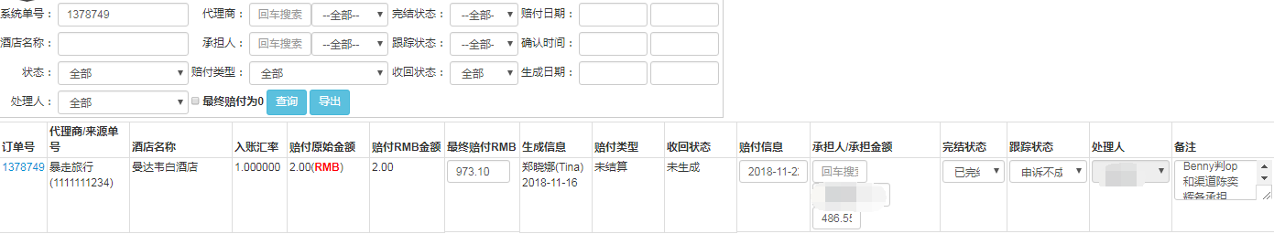

- .关于去哪儿申诉；
去哪儿属于携程系的，有问题的订单都发业务zoe申诉；但是没固定的表格和形式，直接邮件沟通即可。
- .关于艺龙申诉:汇智艺龙对接微信群，直接发群里，@艺龙产品田星如即可。如果需要我司技术帮忙，找彭俊文；
- .关于飞猪申诉：直接发钉钉群里先核实订单情况，如需技术提供协助，可以找彭俊文；那边一般是钱婷娜Tina处理；
- 关于美团申诉：汇智-美团结算沟通群，直接发单号沟通，同时@续洁，她是那边的财务，如果有问题需要技术核实，找邓明辉即可。
美团点评联系方式：
电话：【021-52291999-2】
邮箱：【hb.cs@meituan.com】

- 关于好巧申诉：直接把订单相关情况及付款凭证发好巧客服邮件处理即可-customercare@haoqiao.com。
其中，付款凭证，可以是我司给的，也可以是客人真实的付款凭证，一般如果好巧确认后推翻我司订单，而该订单又是携程等的，按赔付首晚的差额来做，做完发Tracy盖章即可。按客人离店时间及时发过去。
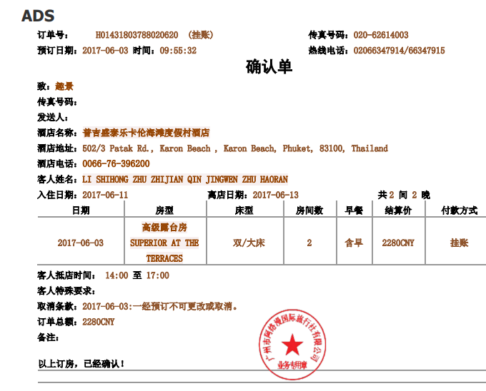
- .关于道旅的申诉：直接发群里道旅&汇智/趣景沟通群（487078440），或QQ直接找主管朱梦雅或助理李素芳沟通处理即可。道旅和我司双方都不需要凭证，直接按首晚100%赔付。但是要订单发生问题时第一时间反馈，具体赔付建议客人离店就发，过期无法追回。
道旅售后邮箱：service@didatravel.com

8).关于崇仁的赔付，业务交流-崇仁&汇智QQ群，直接找Grace-Shin ，按赔付标准执行即可。

售后跟进问题订单，除了《携程问题单汇总》外，还需要在HOP系统查看最新的问题单，以便及时处理相关订单供应商的赔付；处理同事勾选了售后跟进；
